**《软件安全》实验报告**

姓名：胡博浩 学号：2212998 班级：信息安全

**一、实验名称：**

Web开发实践

**二、实验要求：**

复现课本第十章的实验三(10.3.5节):利用php，编写简单的数据库插入、查询和删除操作的示例。基于课本的完整例子，进一步了解WEB开发的细节。

**三、实验过程：**

1.安装Phpnow：

本次实验我使用的是WindowsXP系统。

解压后执行 Setup.cmd，选择Apache和Mysql的版本：

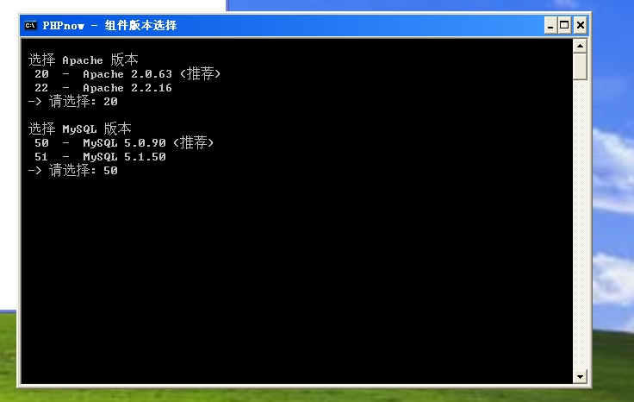

解压完成，执行init.cmd初始化：

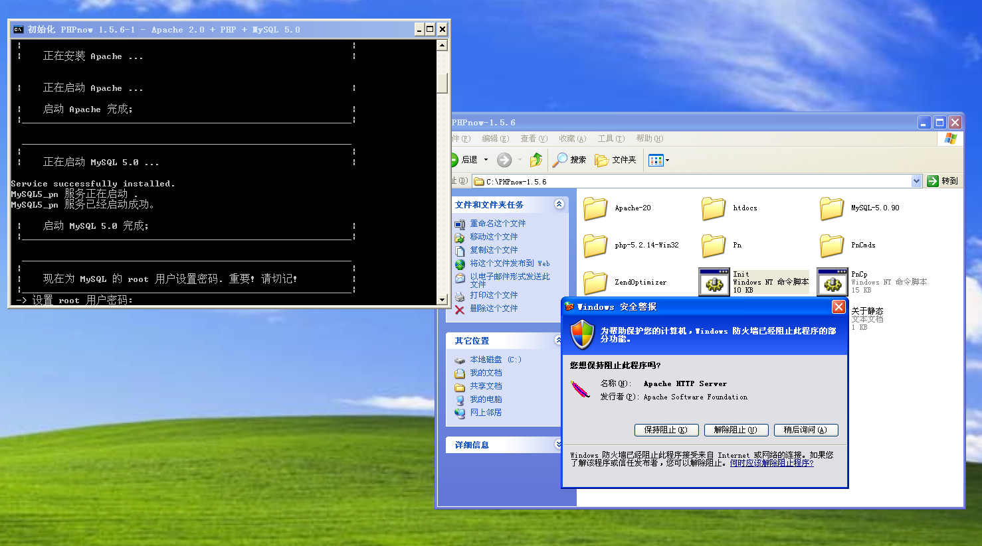

设置Mysql密码，完成安装：

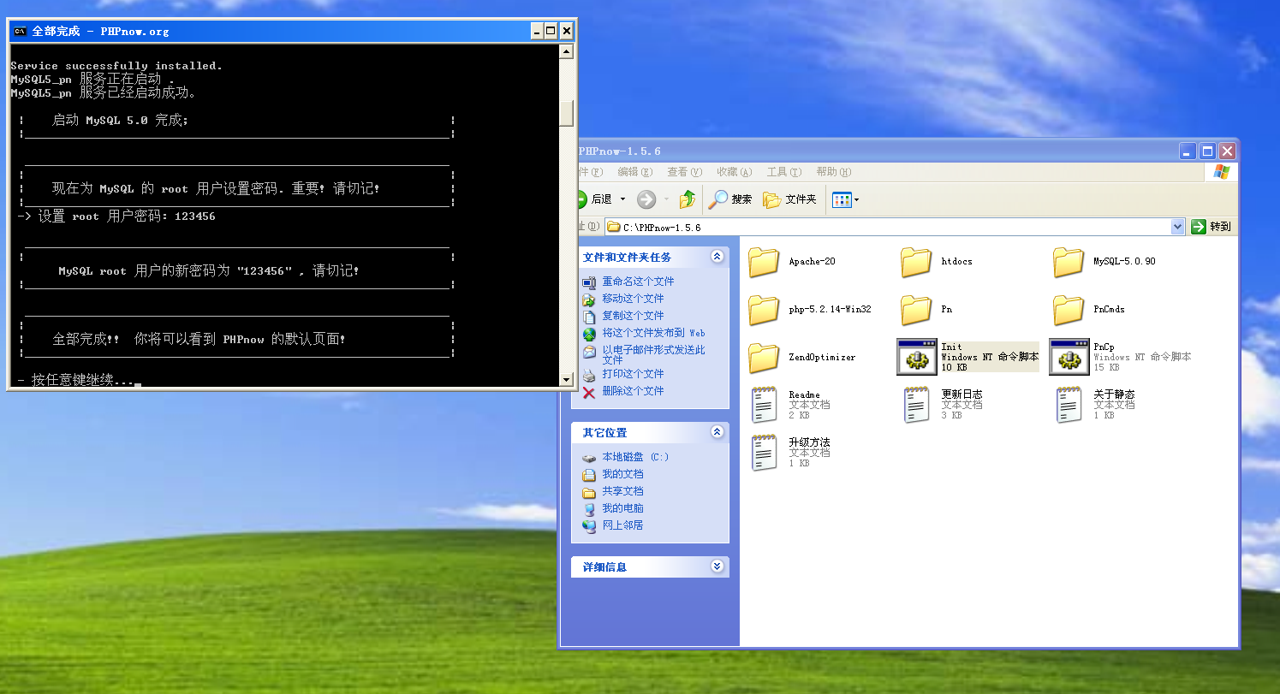

打开默认界面，即http://127.0.0.1/index.php

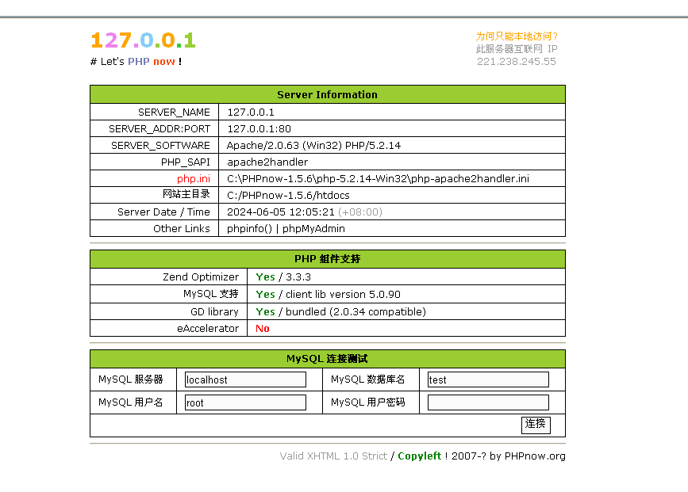

表示数据库连接成功

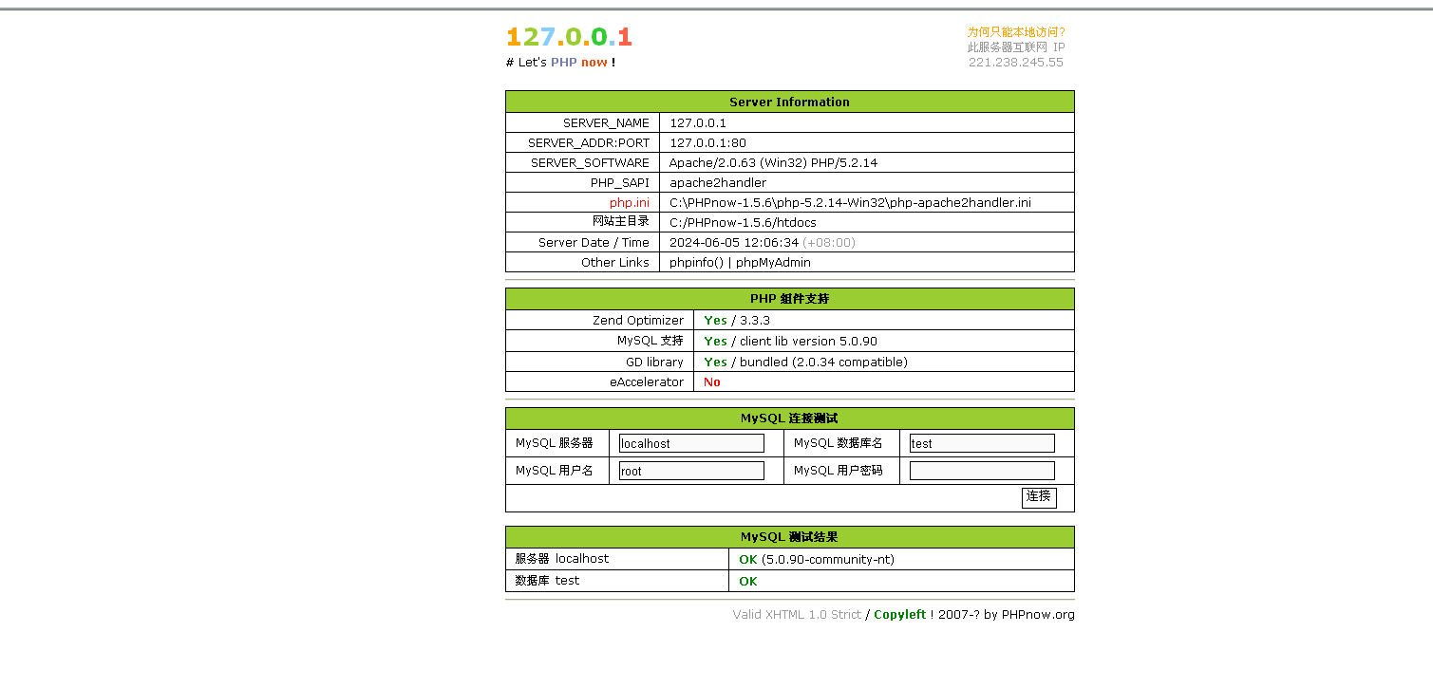

然后进入数据库管理系统

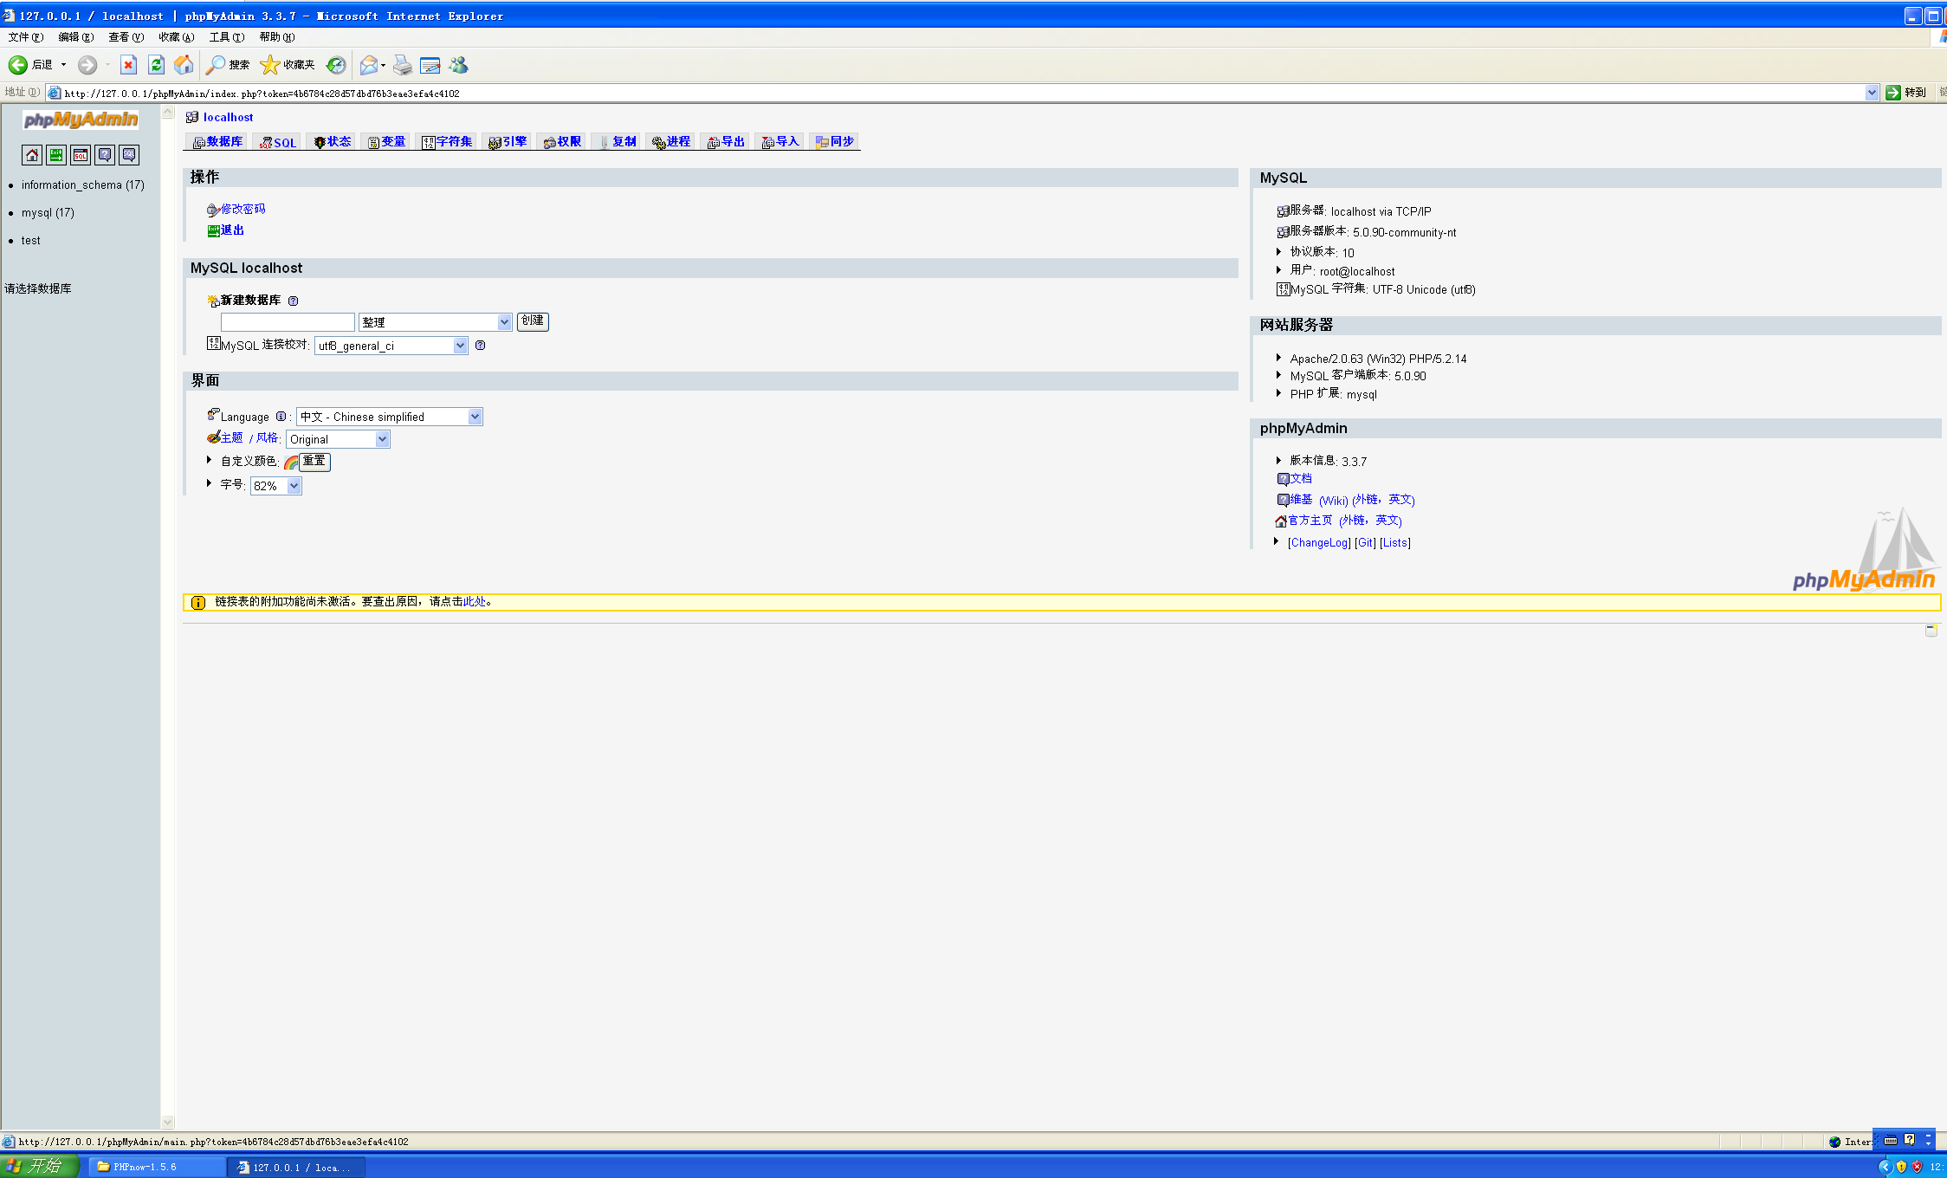

2.安装dreamweaver cc

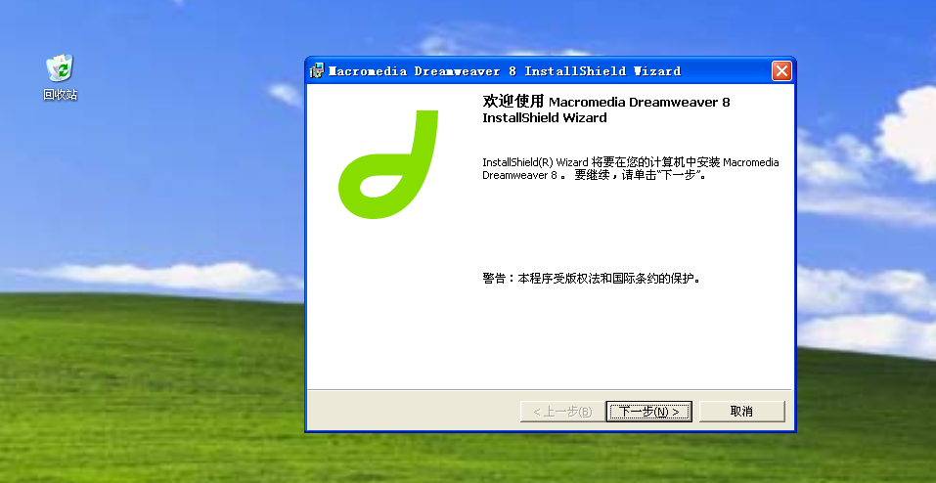

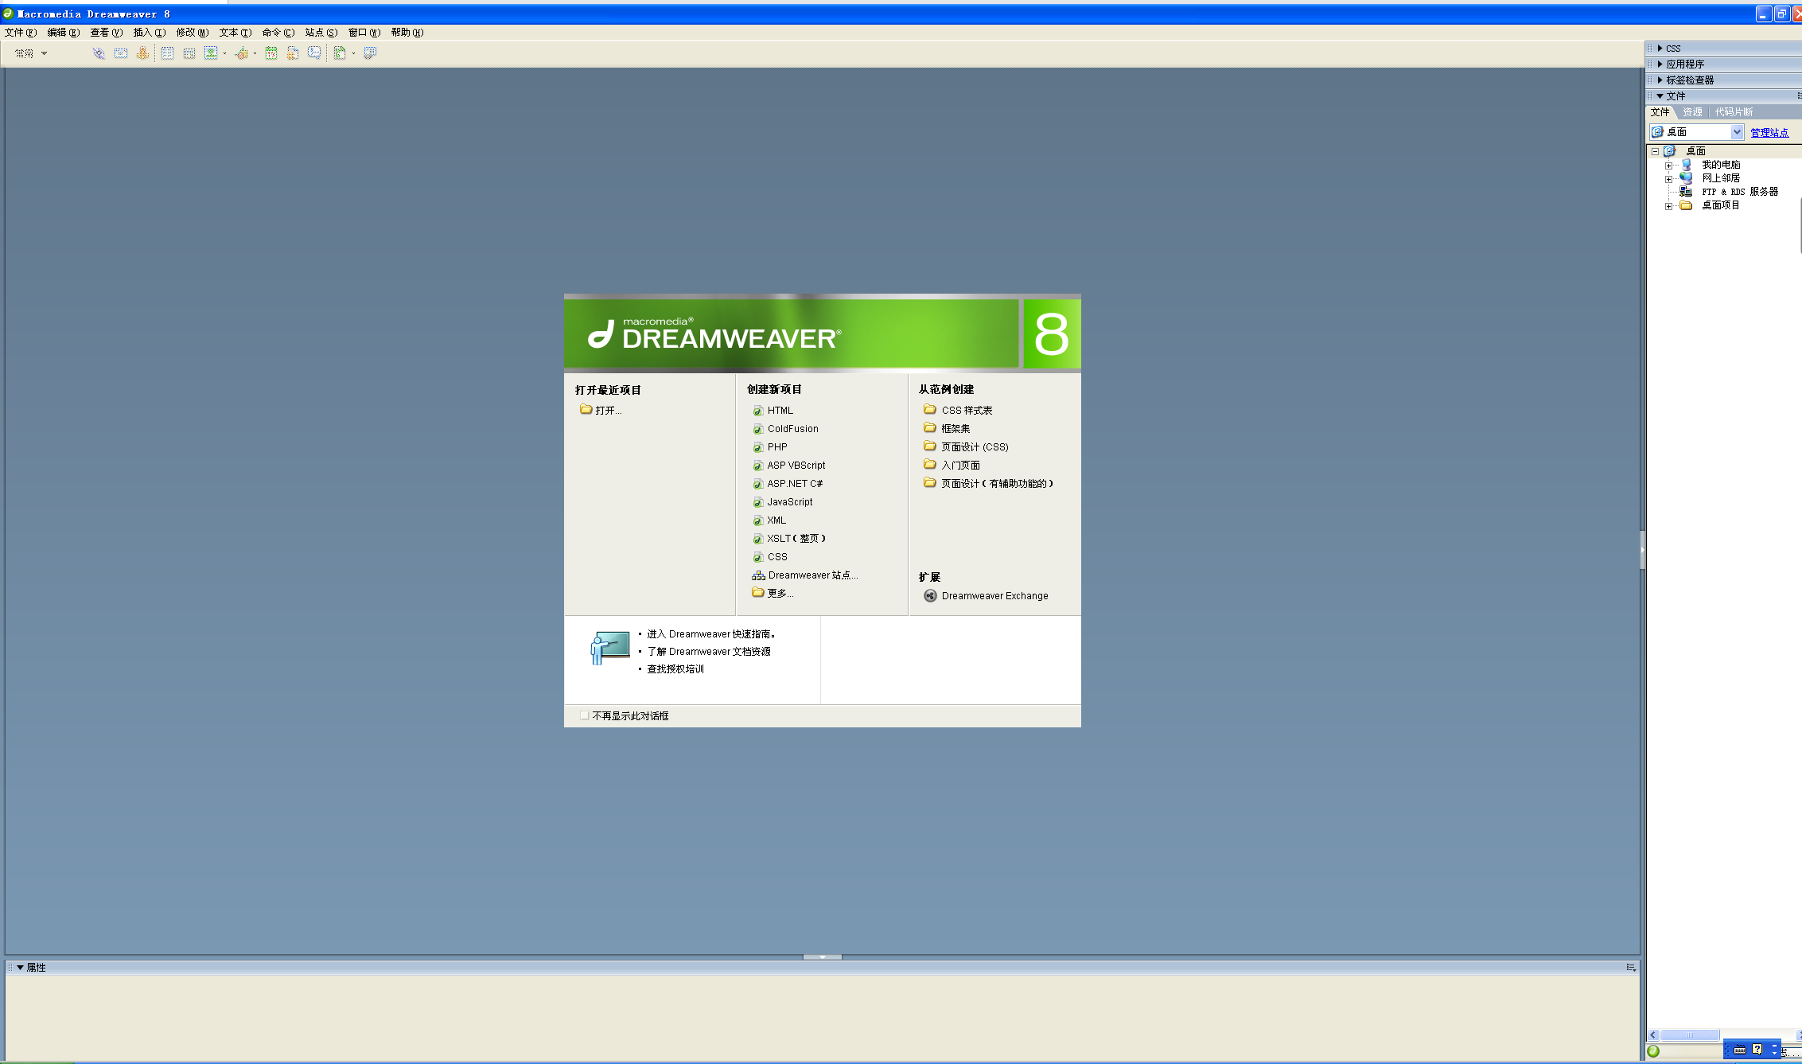

3.利用php，编写简单的数据库插入、查询和删除操作的示例复现

（1）首先创建数据库TestDB

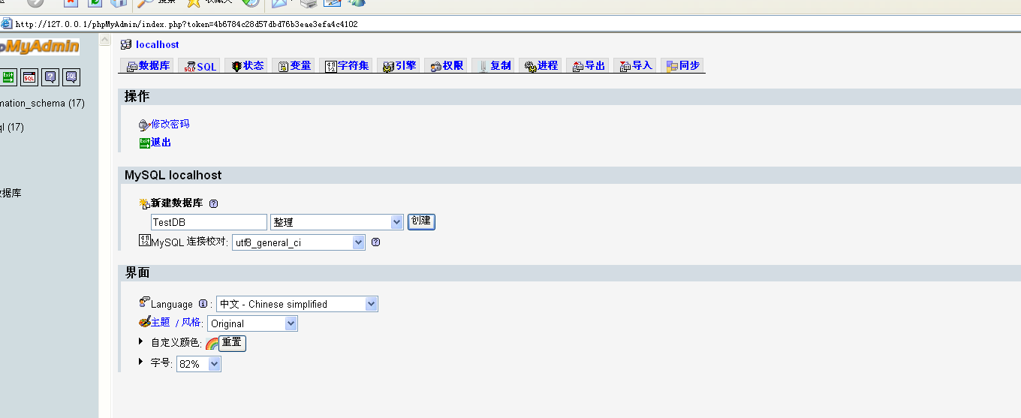

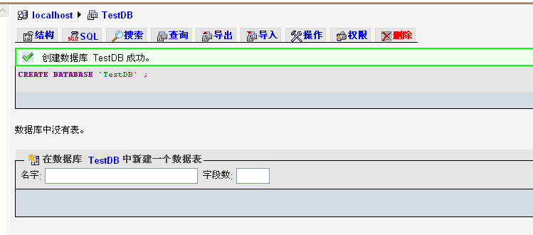

（2）然后创建两个表News（newsid,topic,content）和userinfo（username, password）

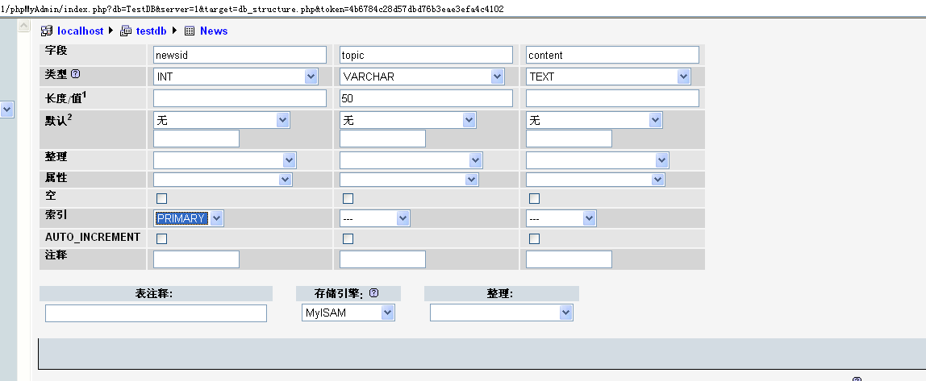

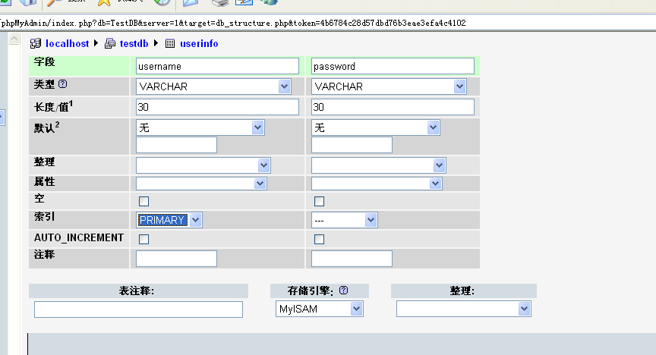

（3）创建php文件，要注意修改PHP文件中有关数据库的用户名和密码与之前初始化数据库时一致。

编写PHP文件Index.php

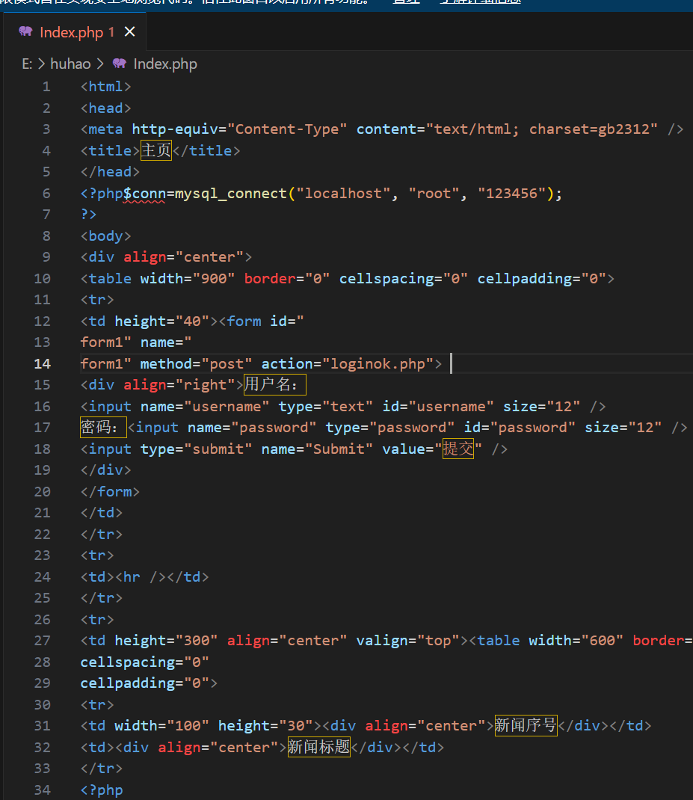

编写PHP文件news.php

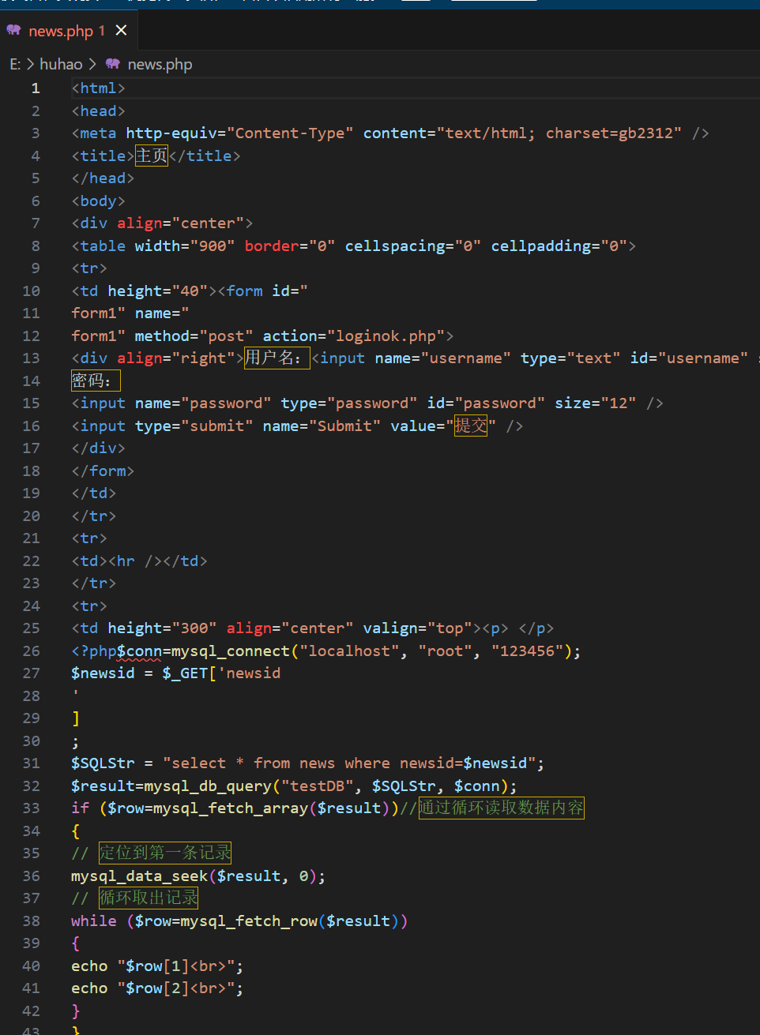

编写PHP文件loginok.php

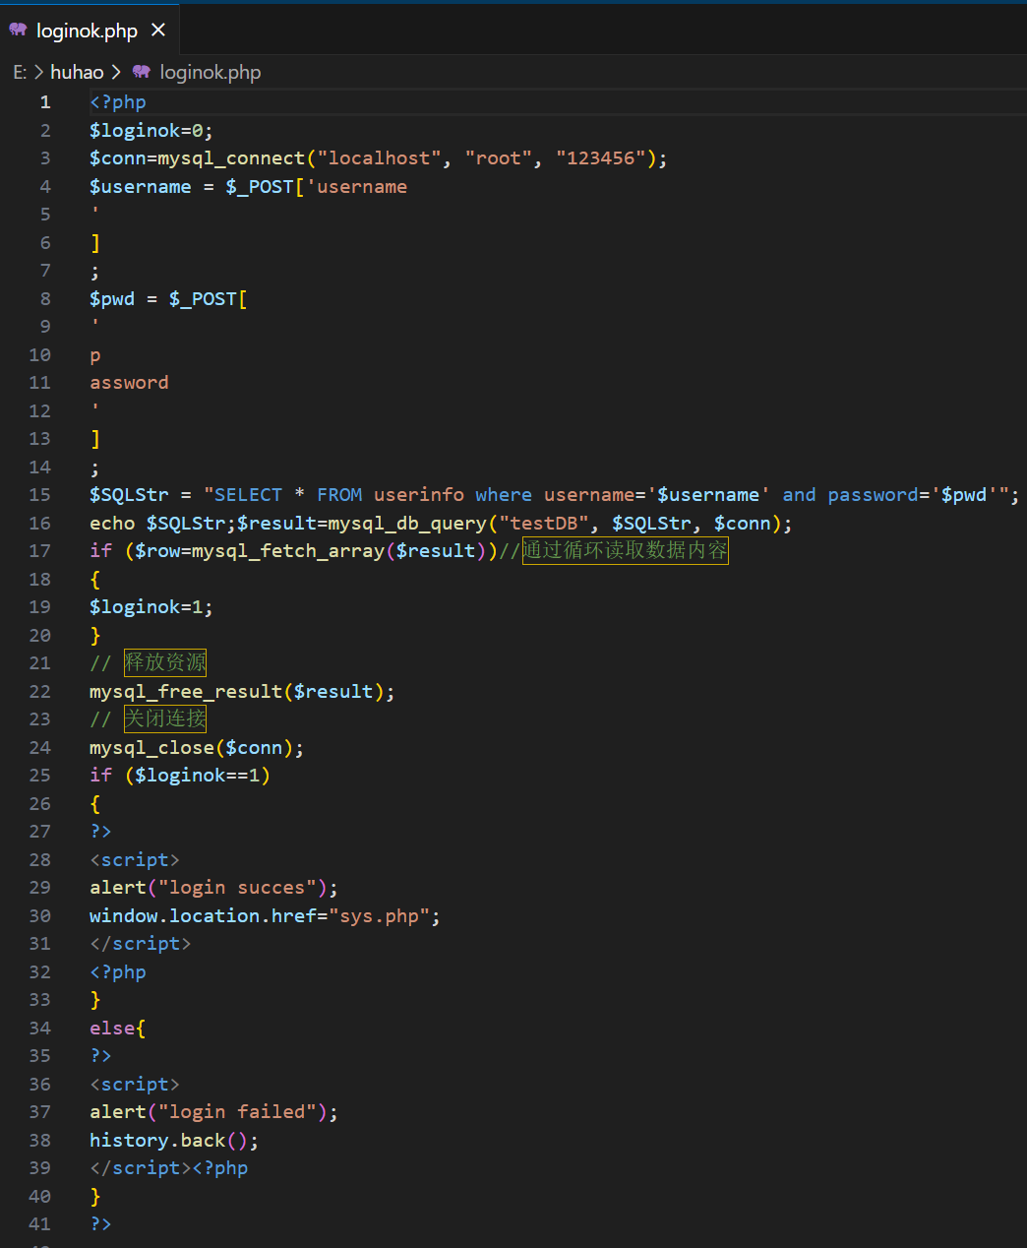

编写PHP文件sys.php

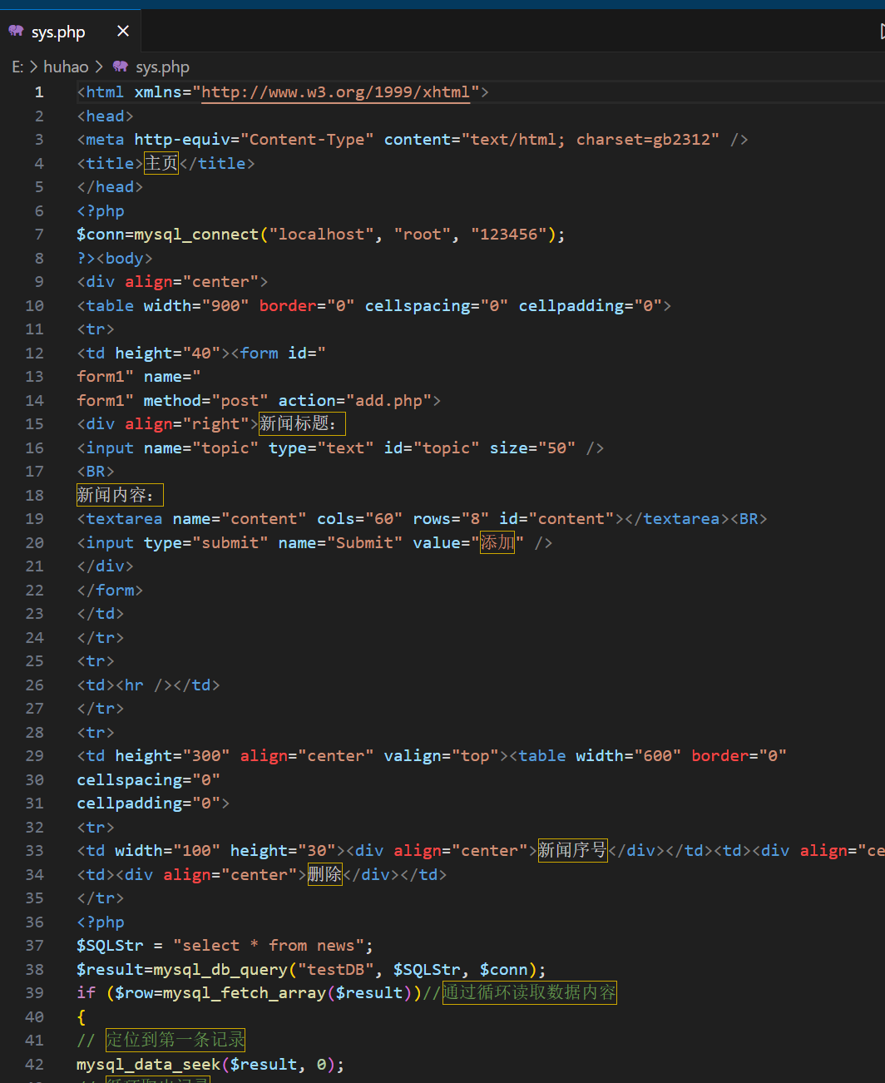

编写PHP文件add.php

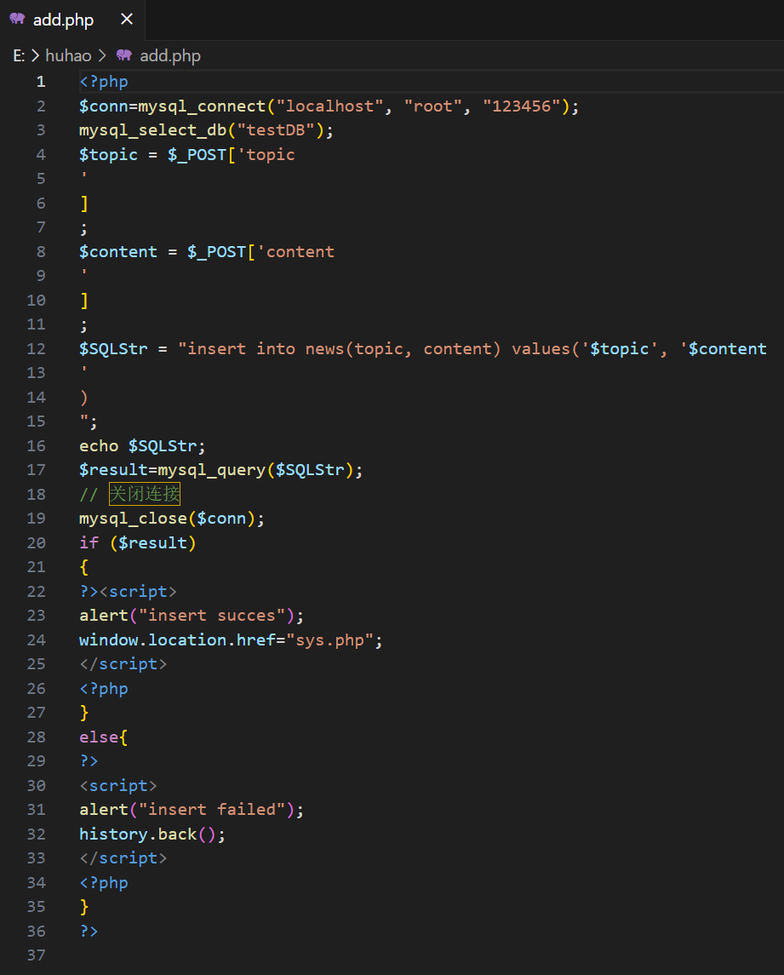

编写PHP文件del.php

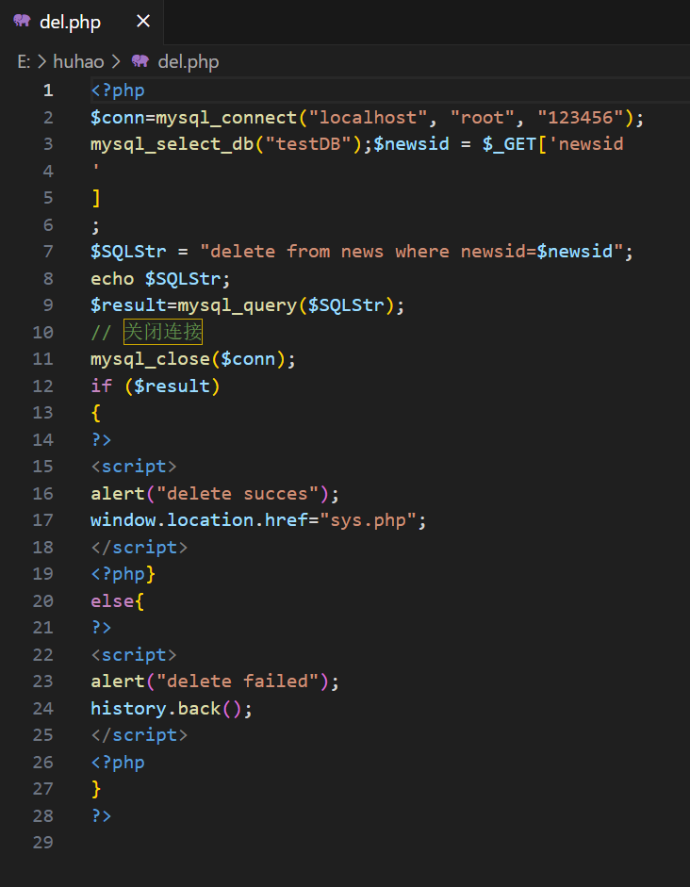

将所有的php文件放到PHPnow的htdocs目录下，并创建login.hteml目录

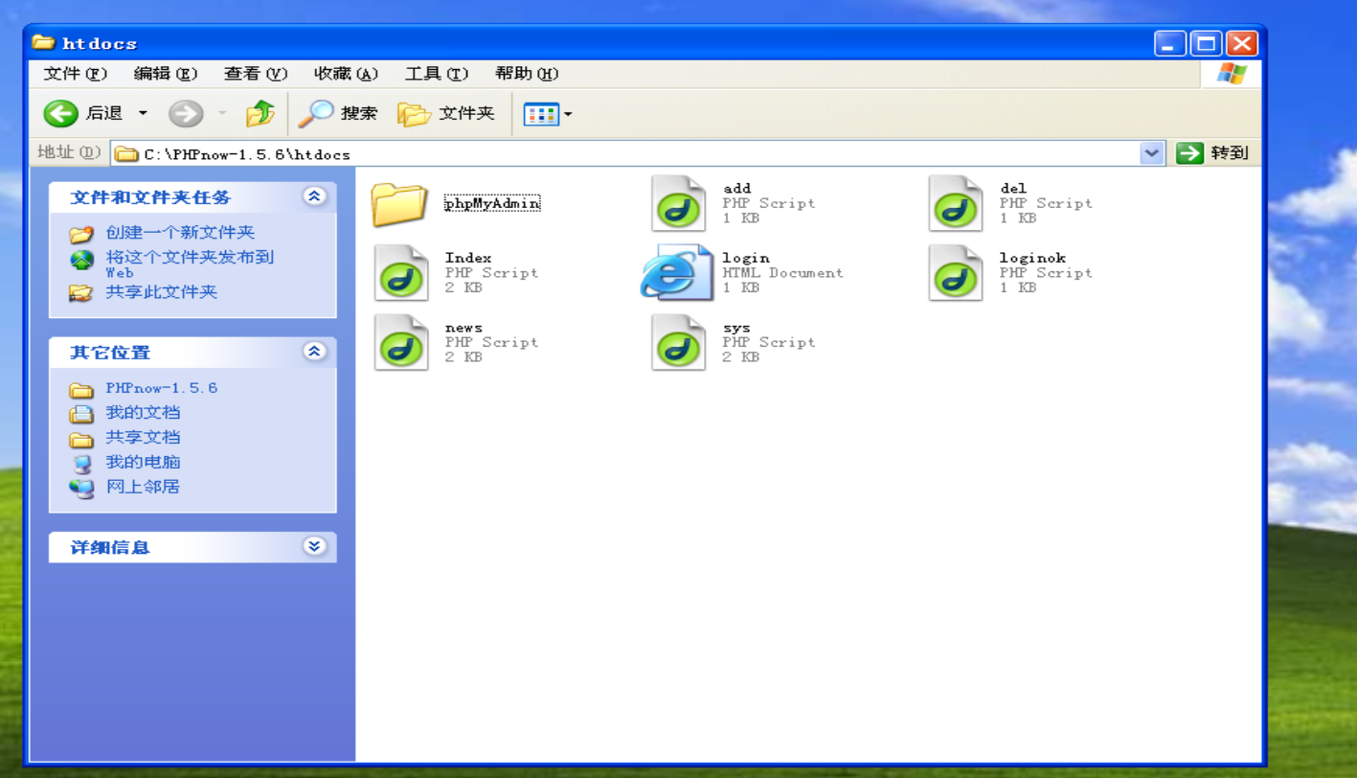

4.测试

打开login.html

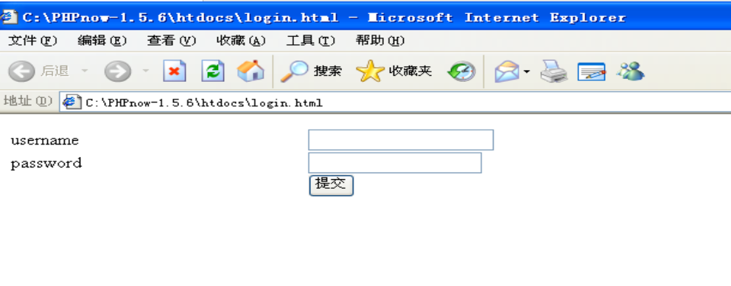

输入用户名、密码登录

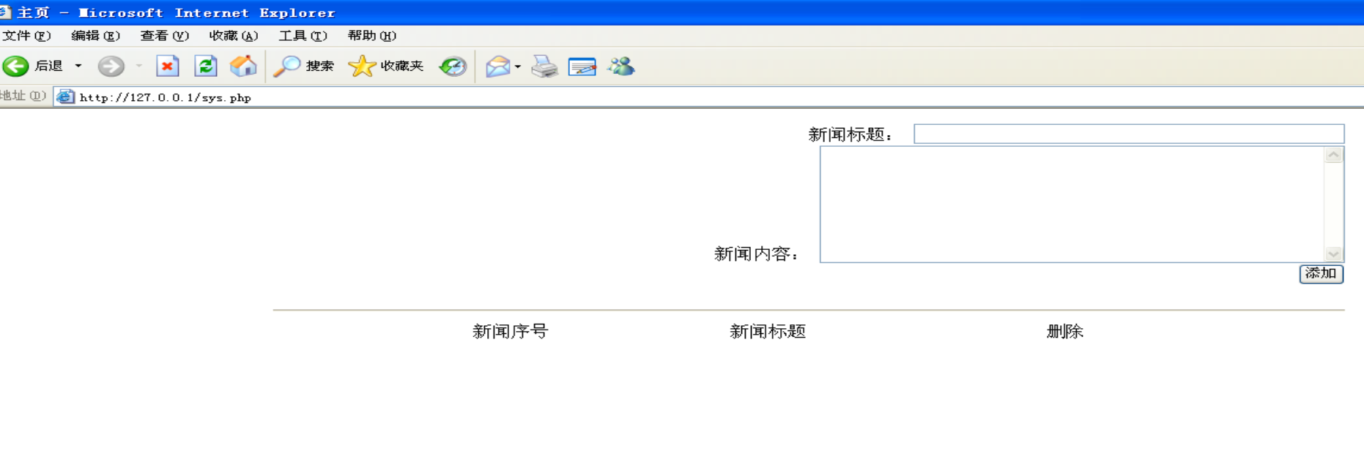

添加新闻

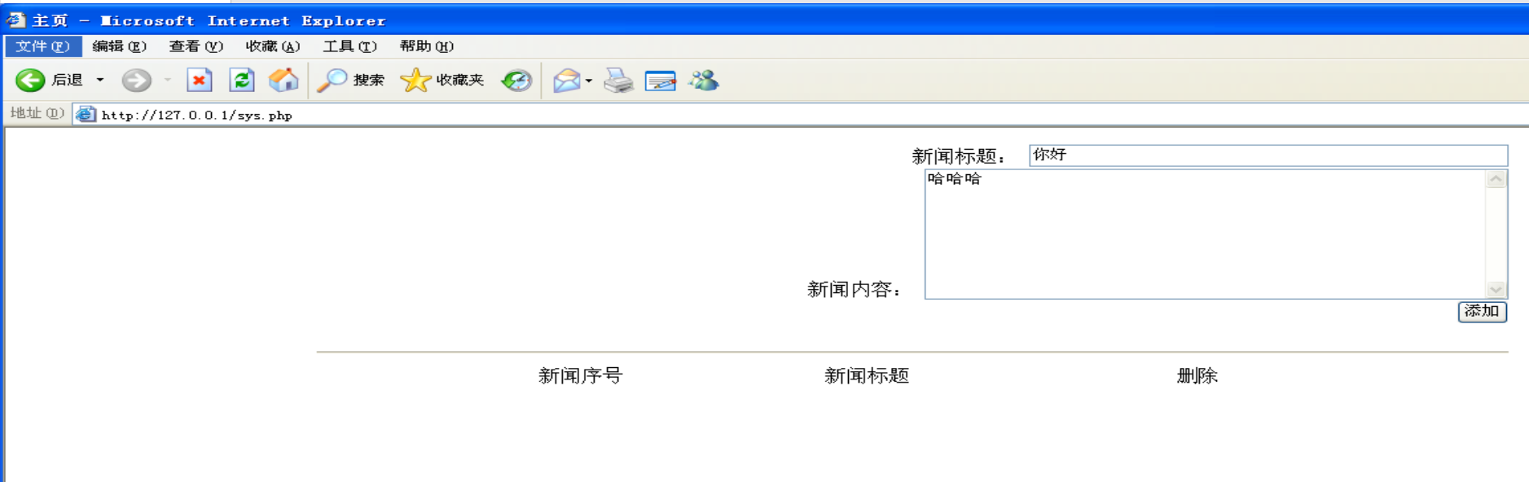

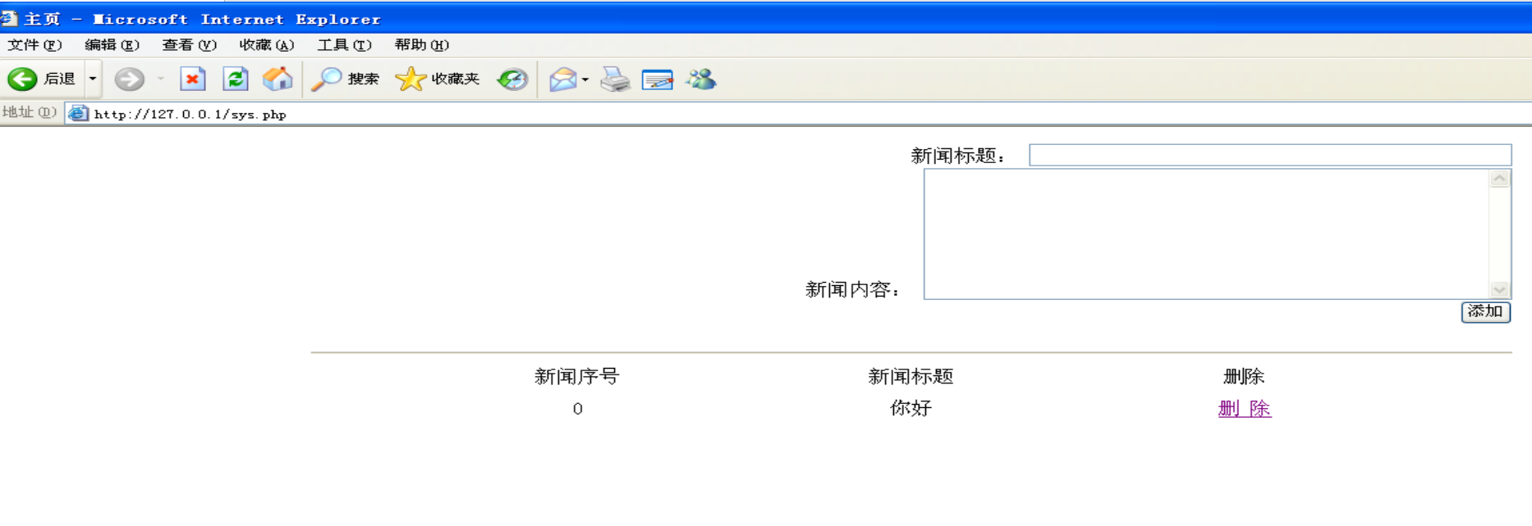

删除新闻

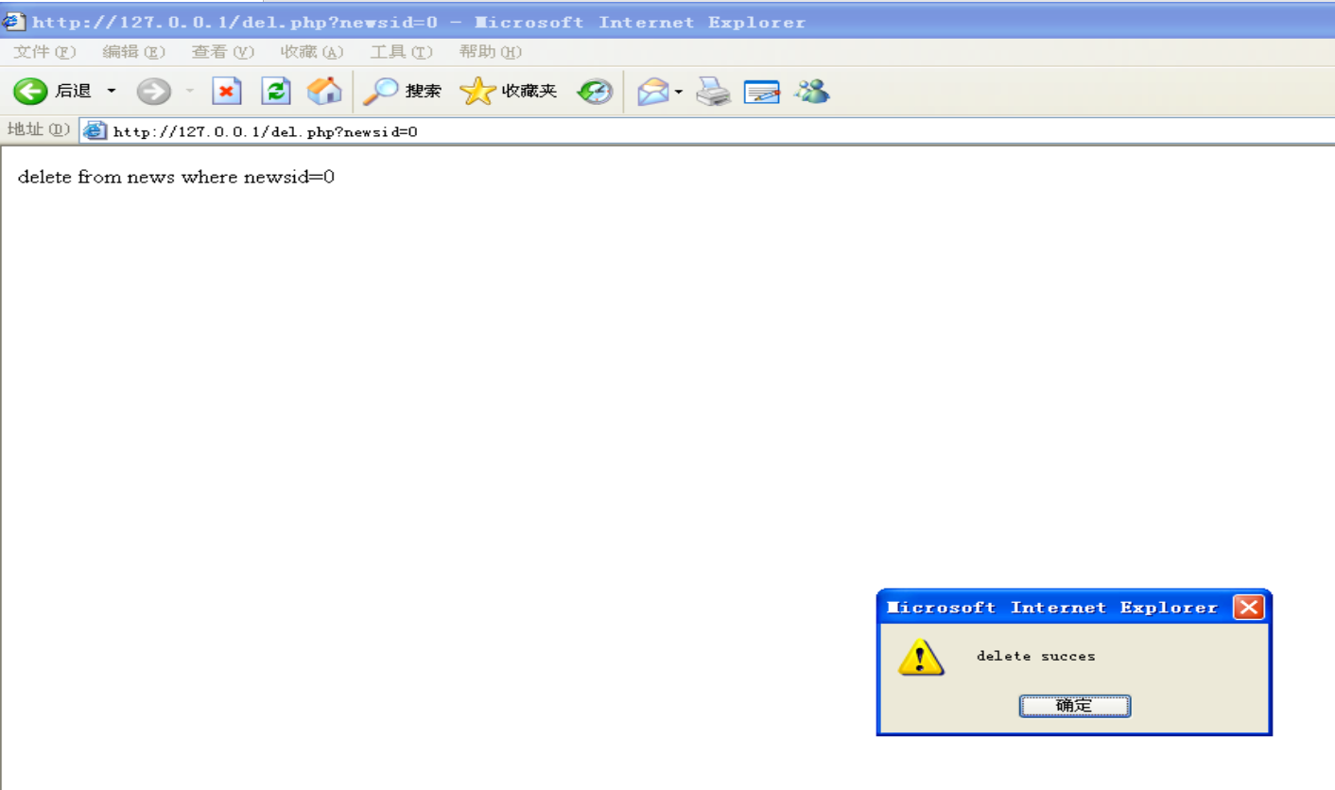

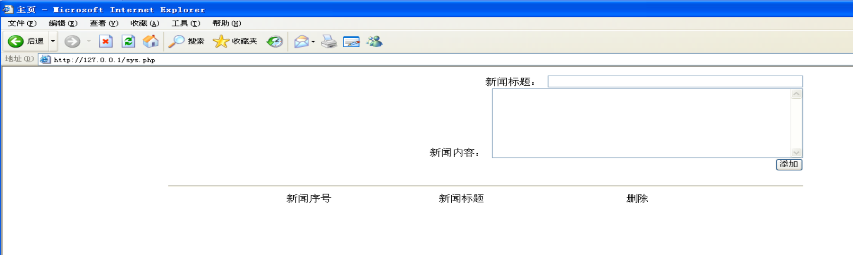

**四、心得体会：**

在这次实验中，我深入体验了Web开发过程中PHP、Apache和MySQL的实际运用，同时也在实践中深化了对PHP与JavaScript结合进行Web开发的理解。实验过程中，我不仅学习了如何在前端获取用户输入，并通过POST和GET方法发送到后端，还掌握了在后端接收和处理这些输入，最终将结果反馈到前端的全过程。

在此过程中，我体会到了搭建开发环境的重要性：通过PhpNow搭建 PHP、Apache 和 MySQL 环境，使我能够迅速进入开发状态。一个稳定的开发环境是进行 Web 开发的基础，也是保障开发顺利进行的前提。

实践中，通过 PHP 进行数据库的增删查改操作，帮助我理解了前端与后端的交互过程，以及如何通过代码实现用户需求。这一过程让我对数据流转有了更清晰的认识。

实验中发现的一些安全隐患，例如ys.php可以直接被访问、GET方法明文传输参数，以及SQL注入风险，让我认识到了Web开发中安全防护的重要性。这提醒我在开发过程中必须始终考虑到用户数据的安全，采取必要的防护措施。比如说，在关键页面前实施身份验证和授权机制，使用POST方法代替GET方法传输敏感信息，并采用参数化查询或预处理语句来防止SQL注入。

实验过程中遇到的各种问题，促使我不断查阅资料、调试代码，最终成功解决问题。这不仅提升了我的技术能力，还增强了我的问题解决能力和自信心。

综上所述，通过本次实验，我不仅掌握了Web开发的基本技术，更重要的是认识到安全性在开发中的重要性。在今后的开发工作中，我将继续加强对身份验证、数据加密和SQL注入防护等安全措施的重视，以确保开发出的系统既功能完善，又安全可靠。